Autorização Para Atividade Externa

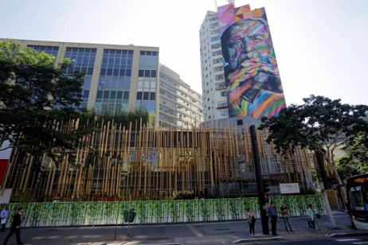
NURAP – SEDE TURMA A
Dia: 15/03/2018 - QUINTA
Eu, _________________________________________________________________ portador do RG _________________________________________________ _____ responsável legal do jovem ___________________________________________, portador do RG ____________ __, autorizo o mesmo a participar da atividade externa e complementar dirigida pelos monitores da instituição.

Assinatura responsável:__________________________________________________.

Evento – Visita Japan House

HORÁRIO: 10:45
previsão: 01h30
A visita iniciará Às 11h00 sem monitoria

USE ROUPAS ADEQUADAS – PARA NÃO TER PROBLEMAS, EVITE VESTIDOS, SAIAS, BLUSINHAS DE ALCINHA, REGATAS, SANDÁLIAS, RASTEIRINHAS, SHORTS, CAMISAS DE TIME (FUTEBOL NACIONAL, INTERNACIONAL, BASQUETE E OUTROS ESPORTES), CAMISA DE ESCOLA DE SAMBA OU BANDAS DE MÚSICA. DURANTE A ATIVIDADE É PROIBIDO O USO DE BONÉS, TOUCAS, GORROS E CHAPÉUS.
As mesmas normas de convivência da Simultaneidade serão cobradas durante a atividade.
NÃO SERÁ PERMITIDO ENTRAR APÓS O INÍCIO.

ENDEREÇO: Japan House – Av. Paulista, 52 – Bela Vista
Como chegar:
Metrô Brigadeiro – 4 minutos
Ônibus: 175P-10 Ana Rosa – Metrô Santana / 875H-10 Metrô Vl. Mariana – Term. Lapa / 857P-10 Paraíso – Campo Limpo / 477A-10 Sacomã – Term. Pinheiros / 875A-10 Aeroporto - Perdizes / 917H-10 Metrô Vl. Mariana – Term. Pirituba / 508L-10 Aclimação – Term. Princesa Isabel / 975A-10 Metrô Ana Rosa – V. Brasilândia / 917M-10 Metrô Ana Rosa – Morro Grande / 857R-10 Aclimação – Term. Campo Limpo / 477A-10 Sacomã – Term. Pinheiros / 475M-10 Jd. Da Saúde – Term. Amaral Gurgel / 874T-10 Ipiranga - Lapa / 478P-10 Sacomã - Pompéia / 877T-10 Metrô Paraíso – V. Anastácio / 775P-10 Metrô Ana Rosa – Jd. Guaraú / 5106-10 Lgo. São Francisco – Jd. Selma / 5791-10 Metrô Vergueiro – Eldorado / 875P-10 - Metrô Barra Funda.

